領域科目 | 國文 | 多元評量項目 | □實作評量 □軼事紀錄  口語評量 □檔案評量  □其它評量（ ）
評量日期 | 109年3月17日 | 評量地點 | 801教室
多元評量內容簡介 | 讓學生分組合作競爭，上台搶答，將「良馬對」課文中「良馬」與「劣馬」的差異條列整理，並進一步說明「賢才」與「庸才」之別。
評量照片 | 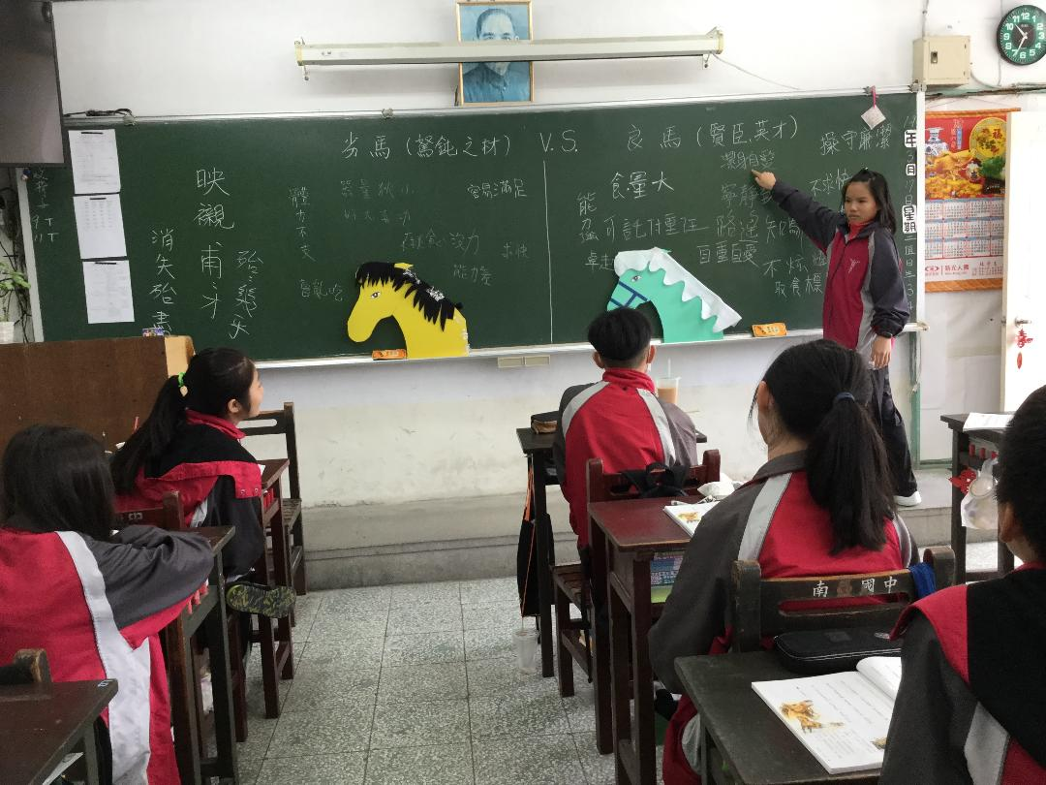
評量照片 | 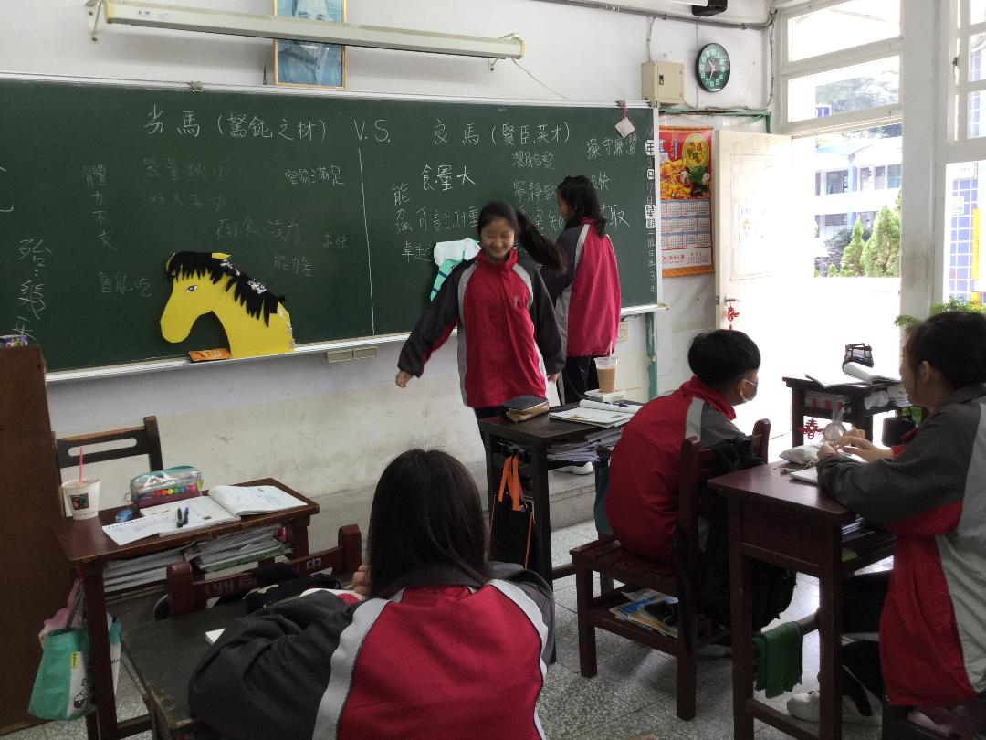
基隆市立南榮國民中學 108學年度第2學期學生多元評量實施成果

